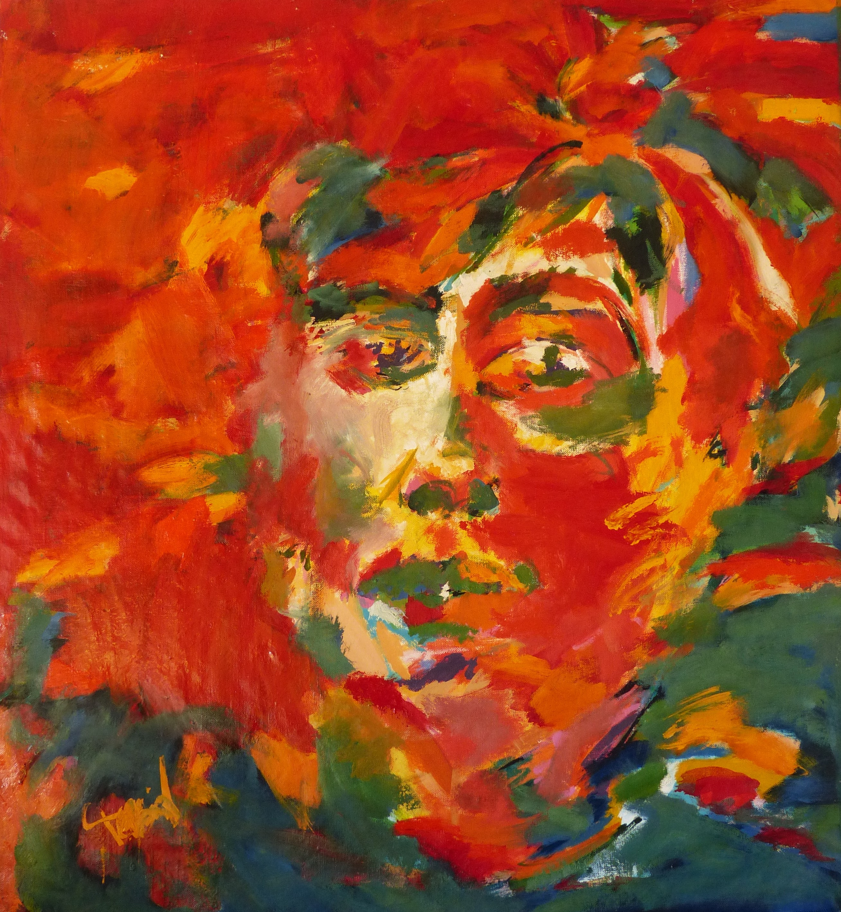

Portrait, décembre 1991

Huile sur toile

80 x 80 cm

Collection privée

